LAPORAN AKHIR
PENGABDIAN MASYARAKAT IKM 2


ANEMIA PRA-NIKAH
EDUKASI DI KUA KECAMATAN PINANG, KOTA TANGERANG

Oleh: KELOMPOK 7
SAKINAH GHAISANI | 2210015038
RAAFINDA PUTRI AURANI PUTRI | 2110015036
PUTRI NUR LAILA SUNANDAR | 2110015050
FIDELA WIJAKSARI SUGIYANTO | 2210015042
DHEA SALSABILA KURNIASARI | 2210015050
NAJWA NABILA NUGRAHA | 2210015053
KHANSA AMIRA WIJAYANTI | 2210015062
HILYA NURUL AMALIA | 2210015063
MUHAMMAD HAFIZH HANIF | 2210015069

Pembimbing:
dr. Chairinda Dachwan, Sp.MK

PROGRAM STUDI FAKULTAS KEDOKTERAN
UNIVERSITAS MUHAMMADIYAH PROF. DR. HAMKA TAHUN 2024

ABSTRAK

Menurut Badan Kesehatan Dunia (WHO) pada tahun 2018, prevalensi anemia pada kelompok wanita usia subur sebesar 29,6%. Pada tahun 2018, WHO mempublikasikan prevalensi anemia tertinggi pada wanita usia subur di kawasan Asia Tenggara, yaitu sebesar 46,3 %. Indonesia merupakan salah satu negara dengan prevalensi anemia pada wanita usia subur sebesar 30,4 % di Asia Tenggara pada tahun 2018. Prevalensi anemia berisiko pada wanita usia 15 - 49 tahun meningkat menjadi 22,7%. Efek anemia pada WUS berlanjut hingga kehamilan. Jika seorang ibu hamil mengalami anemia, maka akan berdampak pada kesehatan ibu dan janinnya, seperti risiko kelahiran prematur, berat badan lahir rendah, anak dan ibu menjadi rentan terhadap infeksi, terhambatnya pertumbuhan dan perkembangan janin dalam kandungan, perdarahan prenatal, dan ketuban pecah dini. Anemia mempunyai risiko 3,6 kali lebih tinggi kematian saat melahirkan dan 50 - 70% kematian ibu dan bayi disebabkan oleh anemia selama kehamilan. Anemia saat hamil juga berdampak pada proses persalinan, seperti kesulitan mengejan, pendarahan pasca melahirkan, rentan terhadap infeksi saat melahirkan, dan berkurangnya produksi ASI. Kegiatan Field Study atau Studi Lapangan ini bertujuan mengedukasi mengenai pentingnya mengetahui anemia terutama pada calon pengantin di wilayah Kecamatan Pinang.
Kata Kunci: Anemia, Edukasi, Studi Lapangan

DAFTAR ISI

ABSTRAK 1
DAFTAR ISI 2
BAB I PENDAHULUAN 3
  - Analisis Situasi 3
  - Permasalahan Mitra 3
BAB II TUJUAN DAN SASARAN 4
BAB III METODE PELAKSANAAN 5
BAB IV KELUARAN YANG DICAPAI (OUTPUT) 6
BAB V FAKTOR PENGHAMBAT DAN FAKTOR PENDUKUNG 9
BAB VI KESIMPULAN DAN SARAN 10
DAFTAR PUSTAKA 11
LAMPIRAN 12

BAB I PENDAHULUAN

Analisis Situasi
Field study (Studi lapangan) yang dilakukan pada masyarakat, khususnya pada calon pengantin di KUA Kecamatan Pinang, untuk mengedukasi mereka tentang bahaya anemia pada wanita usia subur dan pencegahan risiko ibu hamil melahirkan Berat Bayi Lahir Rendah (BBLR) dan stunting. Edukasi ini juga bertujuan untuk menurunkan angka kematian maternal dan neonatus.
Anemia adalah penyakit yang terjadi ketika tubuh mengalami kekurangan sel darah merah yang sehat atau ketika sel darah merah tidak berfungsi dengan baik. Anemia terjadi karena kekurangan zat gizi (asam folat, zat besi, vitamin B12) dan perdarahan (kecelakaan keguguran). Gejala yang ditemukan pada penderita Anemia ini adanya 5L (lemah, letih, lesu, lelah, dan lunglai), disertai sakit kepala, pusing, kurang tidur, cepat lelah, dan sulit berkonsentrasi.
Menurut data dari Kementrian Kesehatan, prevalensi anemia pada Wanita usia 25-34 tahun di Indonesia berkisar 15,1%. Wanita usia subur berisiko tinggi mengalami anemia defisiensi besi, yang disebabkan banyaknya zat besi yang hilang saat menstruasi. Kondisi ini diperburuk oleh kekurangan zat besi, karena tubuh bergantung padanya untuk memfasilitasi pertumbuhan dan perkembangan pada penderita rheumatoid arthritis (WHO, 2016).

Permasalahan Mitra
Mitra kegiatan pada kegiatan Field Study kali ini adalah, dapat disimpulkan pada beberapa poin berikut:
    - Perlunya pemahaman dan pengetahuan mengenai pentingnya mengetahui anemia terutama pada calon pengantin di wilayah Kecamatan Pinang.
    - Perlunya pemahaman dan pengetahuan mengenai pencegahan serta dampak anemia pra-nikah pada calon penganting di wilayah Kecamatan Pinang.

BAB II TUJUAN DAN SASARAN

Tujuan dan sasaran dari kegiatan Field Study ini adalah untuk memenuhi kegiatan mahasiswa/i FK UHAMKA di blok 4.3 Ilmu Kesehatan Masyarakat 2, sekaligus untuk mengedukasi calon pengantin mengenai dampak, penyebab, dan gejala anemia yang dapat meluruskan mitos atau kepercayaan yang salah terkait anemia di masyarakat. Harapan dari edukasi ini adalah agar calon pengantin dapat lebih peduli akan risiko jika terjadi anemia dikemudian hari serta dapat mengatasi gejalanya.

BAB III METODE PELAKSANAAN

Strategi yang akan dipilih dalam kegiatan Field Study (Studi Lapangan) ini adalah memberikan eduasi kepada masyarakat terutama kepada Catin (Calon Pengantin) di Wilayah Kecamatan Pinang, yaitu:
- Edukasi pemahaman tentang pentingnya mencegah anemia dan mengetahui dampak anemia pra-nikah.
- Pemberian pemahaman mengenai faktor risiko anemia pra-nikah.
- Pemberian pemahaman mengenai kepercayaan yang salah terkait anemia yang sering beredar di masyarakat.
- Memberikan pre-test dan post-test.

BAB IV KELUARAN YANG DICAPAI

Luaran wajib yang didapatkan pada kegiatan Field Study ini adalah:

No | Jenis Luaran | Status Target Capaian (sudah terbit, sudah diunggah, sudah tercapai, terdaftar/granted) | Keterangan (url dan nama jurnal, penerbit, url paten, keterangan sejenis lainnya)
1 | Peningkatan pengetahuan Catin (Calon Pengantin) Anemia | rata-rata pre-test (64,76) dibandingkan post-test (76,11) | -
2 | Peningkatan pengetahuan Catin (Calon Pengantin) Anemia, HIV, Infertifilitas Pada Pria dan  Wanita | rata-rata pre-test (68,24) dibandingkan post-test (76,27) | -
3 | Video Kegiatan | published | https://youtu.be/Xy02b- 71GXg?si=wSmLB5GamLskHdnl

Lampiran Pre-test Post-test Anemia
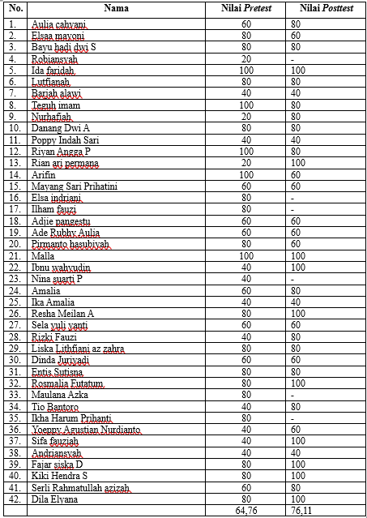

Lampiran Pre-test Post-test Anemia, HIV, Infertifilitas Pada Pria dan Wanita
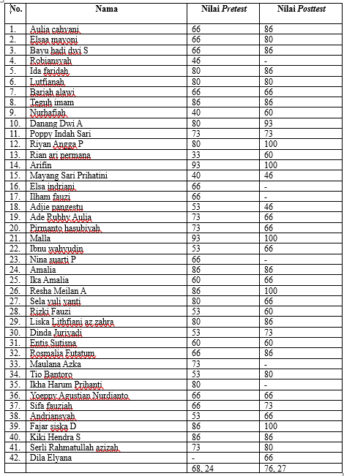

BAB V
FAKTOR PENGHAMBAT DAN FAKTOR PENDUKUNG

Kendala pada kegiatan Field Study ini adalah kurangnya informasi terkait kegiatan Field Study sehingga memerlukan follow up lebih sering kepada kelompok lain dan dokter-dokter. Informasi yang kami dapatkan terkadang berbeda dengan kelompok lain sehingga kami melakukan persiapan sesingkat mungkin.
Persiapan yang kurang membuat beberapa barang tertinggal di kampus karena kurangnya komunikasi. Hal tersebut menyebabkan beberapa orang dari kelompok Field Study dihari yang sama dengan kami mengambil barang tersebut di kampus.
Pada saat di KUA, hampir terdapat miskomunikasi antara kami (mahasiswa/i FK UHAMKA) dengan pihak KUA Kecamatan Pinang. KUA mengira kami hanya melihat penyuluhan yang akan dilakukan oleh Puskesmas Kunciran saja, padahal kami juga akan melakukan edukasi kepada Catin terkait materi yang telah kami siapkan. Namun, hal tersebut dapat teratasi setelah berkomunikasi lebih lanjut kepada pihak KUA.
Walaupun persiapan untuk Field Study ini berlangsung cepat, seluruh kegiatan dapat berjalan dengan lancar. Dengan adanya kegiatan ini, kami serta Catin mendapatkan banyak manfaat terkait edukasi yang disampaikan.
Faktor yang mendukung adalah dokter-dokter pembimbing turut hadir dan memberikan kami arahan dengan baik serta membantu kami pada sesi tanya jawab jika pertanyaan yang diberikan oleh Catin terlalu kompleks. Pihak KUA Kecamatan Pinang dan Puskesmas Kunciran juga mau bekerjasama dengan sangat baik dalam mengatur Catin dalam mempersiapkan ruangan, membagikan pre-test dan post-test, dan mengatur pemeriksaan kesehatan pada Catin sehingga kegiatan pada hari itu dapat memberikan manfaat lebih bagi para Catin.

BAB VI KESIMPULAN DAN SARAN

Pihak KUA Kecamatan Pinang, Pihak Puskesmas Kunciran (bidan dan perawat), dan Catin (Calon Pengantin) di Wilayah Kecamatan Pinang dapat berkoordinasi dengan baik. Catin menerima edukasi terkait dampak, faktor risiko, dan gejala anemia pra-nikah dengan baik. Hal ini dapat dilihat dari nilai pre-test yang meningkat dari pada post-test.
Selanjutnya dapat dilakukan edukasi dalam topik lain atau suatu penyakit yang juga perlu diketahui oleh Catin (Calon Pengantin) sebelum menikah. Contohnya adalah Pencegahan Stunting Pra-nikah.

DAFTAR PUSTAKA

Pedoman Pencegahan dan Penganggulangan Anemia pada Remaja Putri dan Wanita Usia Subur (WUS). Jakarta: Kementrian Kesehatan Republik Indonesia. 2018.

WHO. 2016. Guideline: Daily iron Supplementation in Adult Women and Adolescent Girls. Geneva: World Health Organization.

Rahayu, Atikah. Yulidasari, Fahrini. Octaviana. Buku Referensi Metpde ORKES-KU (Raport Kesehatanku) dalam Mengidentifikasi Potensi Kejadian Anemia Gizi pada Remaja Putri. Yogyakarta: CV Mine. 2019.

LAMPIRAN

JUSTIFIKASI ANGGARAN
1. Pembeliam Bahan Habis Pakai
Material | Justifikasi Pembelian | Kuantitas | Harga Satuan (Rp) | Total Biaya Habis Pakai
Pamflet | 1 | 35 lembar | 5.000 | 175.000
Fotocopy  Kuisioner | - | - | - | 0
Pulpen | 1 | 50 pcs | 440 | 22.000
 |  |  | Subtotal (Rp) | 197.000
TOTAL ANGGARAN YANG DIPERLUKAN SELURUHNYA (Rp) |  |  |  | 197.000

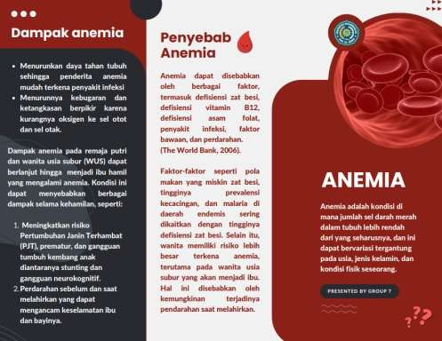
PAMFLET

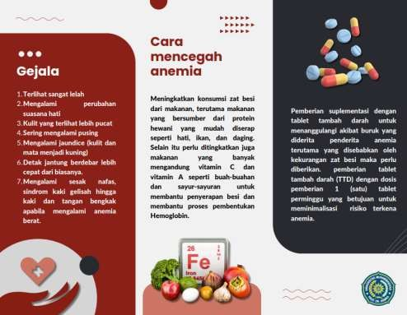

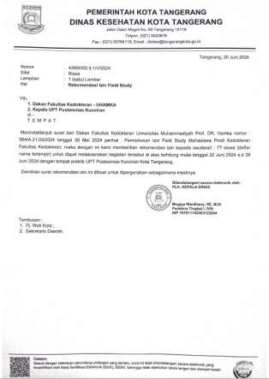
SURAT REKOMENDASI

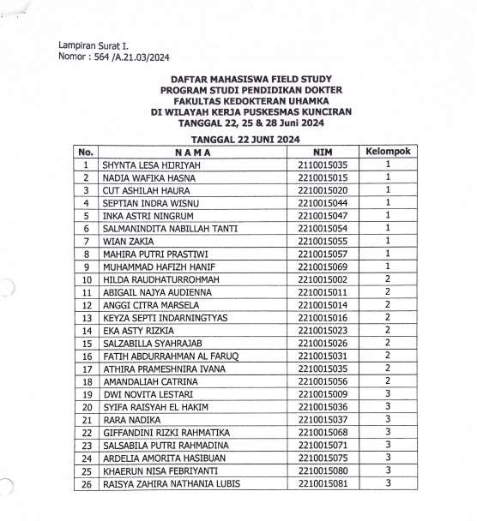
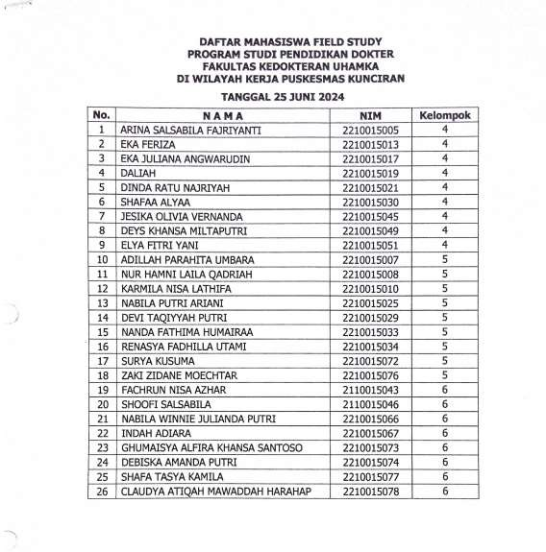

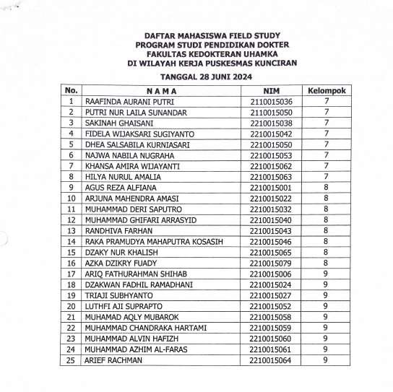

DOKUMENTASI
